**TÍTULO (CENTRALIZADO, *GARAMOND* 12, NEGRITO E LETRAS MAIÚSCULAS, EXCETO nomes científicos, se houver**

Nome completo1*; Nome completo2 - Centralizado, *Garamond* 12, sem negrito

1Instituição/Universidade/ORCID/E-mail/Lattes; 2Instituição/Universidade/ORCID/E-mail/Lattes; Centralizado, *Garamond* 11, sem negrito

*Autor correspondente: [colocare-mail@gmail.com](mailto:colocare-mail@gmail.com)

**RESUMO:** Conter de **06 e 08 páginas**. Margens esquerda e direita com 2 cm. O corpo do resumo deverá estar no modo justificado, fonte *Garamond,* tamanho 12, espaçamento simples entre linhas, conter no mínimo 150 e no máximo 200 palavras. Se os autores pertencerem a uma única instituição, basta escrever seu nome uma única vez, acompanhada dos números sobrescritos correspondentes aos autores vinculados à mesma. O texto deverá estar em parágrafo único NÃO devendo incluir figuras, tabelas, gráficos, citações ou referências. As partes da estrutura do resumo (introdução com objetivo, metodologia, resultados e discussão, e conclusões ou considerações finais) devem estar presentes, mas acompanhados com o nome do item. Palavras-chave: deve estar abaixo do resumo, três a cinco palavras-chave, com a primeira letra de cada palavra maiúscula e o restante minúsculas. É necessário **duas versões, sendo uma identificada e outra não identificada**. Ao submeter, **marque no sistema, todos os autores como apresentador**es. Este modelo pode ser usado para a formatação do seu trabalho.

**Palavras-chave:** Modelo. Resumo. Simples. (Colocar em ordem alfabética e recomenda-se não repetir palavras do título)

**1 INTRODUÇÃO**

**Orientações para formatação**: a) Escrito em espaço de 1,5 cm, utilizando fonte *Garamond* tamanho 12, no formato A4 e as **margens 2 cm;** b) **Espaçamento** entre linhas **1,5 cm**, com **recuo de 1,25 cm** na 1ª linha dos parágrafos, sem espaçamento antes e depois dos parágrafos; c) **Deve conter de 06 a 08 páginas** – para trabalhos originais, relato de experiência ou revisões bibliográficas e sistemática; d) **Palavras estrangeiras**, incluindo nomes científicos devem aparecer **em *itálico***, ou seja, não utilizar negrito, sublinhado ou outro destaque; e) para as **citações usa-se as normas da ABNT**. Não é permitido o uso de **citações diretas com mais de 3 linhas**. **Use referências atualizadas (2015 – 2023) para fundamentar e justificar sua pesquisa**. Coloque um único objetivo da pesquisa ao final da introdução.

**2 METODOLOGIA**

Apresentar, tipo, abordagem, sujeitos, lócus, instrumentos, procedimentos e técnicas utilizadas na pesquisa, contexto, ambiente, entre outros elementos necessários (pode dividir em tópicos). Descrever como foi feita a pesquisa, quais recursos foram usados para a coleta de dados.

Apresentar número do parecer de autorização do Sisbio, para coleta de insetos. **Trabalhos** envolvendo seres humanos, citar o número de aprovação do projeto do Comitê de Ética e Pesquisa (CEP) ou fundamentar os motivos pelos quais este foi dispensado.

**3 RESULTADOS E DISCUSSÃO**

Apresentar os principais achados. Use elementos gráficos (Figuras, gráficos, fluxograma, tabelas ou quadros) para apresentação dos dados. As Figuras e Quadros devem ficar o mais próximo possível de sua chamada no corpo do texto. O título das figuras deve ser suficientemente claro em relação à imagem, de modo que não seja necessário consultar o corpo do texto. Apenas o número do objeto e a palavra designativa deverão utilizar negrito. Todo o conteúdo das figuras deve seguir a instrução: tamanho 11, espaçamento simples. Sempre mencionar a fonte da imagem, tamanho 10, abaixo da mesma. Exemplo de Figura 1.

**Figura 1** – Título da figura 1. Tam. 11.

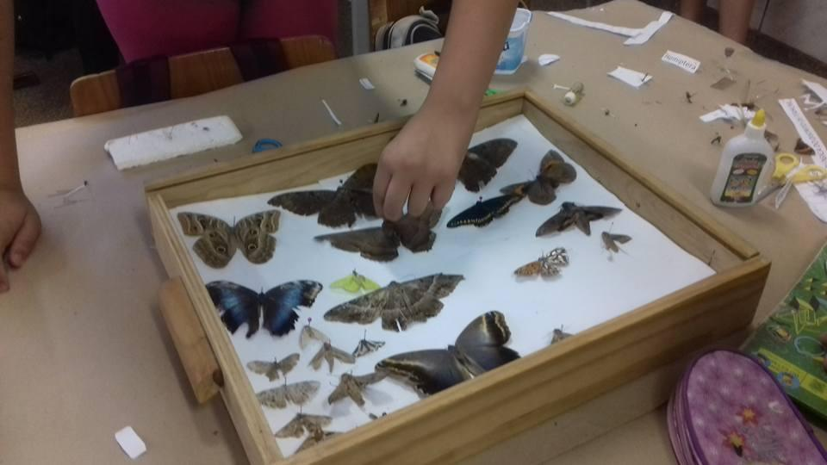

Fonte: Nome da fonte de onde retirou ou sobrenome do autor (ano, p.). Tam. 10.

Os quadros apresentam informações descritivas, redigidas na forma de texto. Todo o conteúdo do quadro deve seguir a instrução: Fonte *Garamond* tamanho 11, espaçamento simples. Sempre mencionar a fonte, tamanho 10. Exemplo de Quadro 1.

**Quadro 1 –** Justificativas de Humberto na soma dos resultados de dois dados. Tam. 11

| **Acontecimento apresentado na tarefa** | **Probabilidade estimada por Antônio** |
| --- | --- |
| Um número par? | Possível |
| Um número ímpar? | Possível |
| O número 1? | Há alguma possibilidade |

Fonte: Nome da fonte ou sobrenome do autor. Ex. Silva (2017). Tam. 10

**Tabelas** devem ter as laterais abertas. O título da tabela deve ser escrito em fonte *Garamond*,tamanho 11, separado numeração por um “–” (hífen). Inserir a Tabela o mais próximo possível de sua chamada no corpo do texto. O conteúdo da tabela deve ser grafado em fonte *Garamond*, tamanho 11, espaçamento entre linhas simples. As notas e fontes, *Garamond*, tamanho 10. Exemplo de Tabela 1.

**Tabela 1 –** Distribuição das alturas dos 140 alunos da escola X. Tam. 11

| **Alturas**  **(cm)** | **Número de alunos** |
| --- | --- |
| [145, 150[ | 2 |
| [150, 155[ | 8 |
| [155, 160[ | 25 |
| [170, 175[ | 21 |
| [175, 180[ | 10 |
| [180, 185[ | 7 |
| **Total** | **140** |

Nota: ns: não significativo; cm: centímetro. Tam. 10

Fonte: elaborada pelo autor.

Faça uma breve discussão dos seus resultados com outros trabalhos já existentes na literatura. Seja objetivo, atente para não fugir do tema. Portanto use somente trabalhos que tenham a ver com a temática do trabalho. Opte por trabalhos já usados na elaboração da introdução.

**4 CONCLUSÃO**

Salientar os principais achados. Tentando responder somente à pergunta da pesquisa. Além de apontar as contribuições do estudo e se há necessidade de outros estudos para complementação dos achados. Não invente conclusões e não cite outros trabalhos nessa seção.

**Agradecimentos e financiamento (Opcional)**

Agradecimentos aos sujeitos que colaboraram com a pesquisa, bem como os auxílios recebidos por órgãos de fomento para a elaboração do trabalho, seja na forma de bolsa de estudo ou de financiamento de projeto de pesquisa.

**Referências**

Deve seguir normas da ABNT NBR 10520:2023, **fonte tamanho 12.** Todas as referências mencionadas no texto devem ser listadas aqui.